Број 9

1.Допуни пазећи на правилан редослед.




9 6 3 0




1 4 7

2.Допуни.

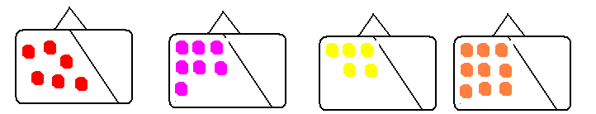
9 9 9 9

6 + __ = 9 7 + __ = 9 5 + __ = 9 9 +__ = 9

3. израчунај и упореди.


3 - 2 4+5 2+7 5 - 1 1+8 2+6 3+6 6 - 2 9+0 1+7


4. Преброј тачкице на бубамари и напиши колико их укупно има.

__ + __ = __ __ + __ = __ __ + __ = __ __ + __ = __ __ + __ = __

